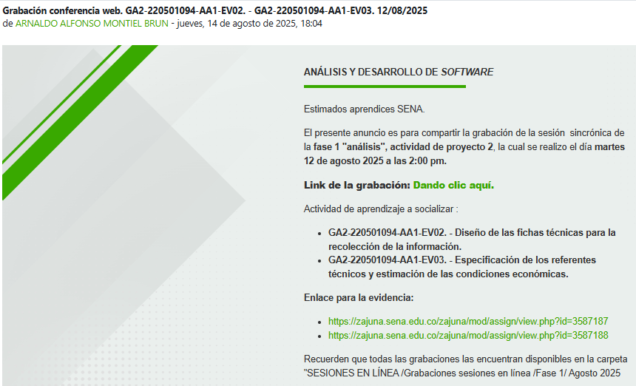
2 ACTIVIDADES
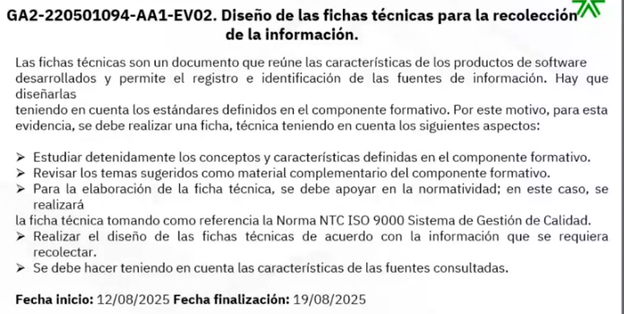
En el proyecto TRUEQUE MATCH no existe un cliente externo que nos esté contratando o pagando por el desarrollo. El cliente somos nosotros mismos, porque la aplicación nace como una iniciativa propia, pensada para ofrecerse de manera gratuita al público en general.
Esto significa que:
- No estamos desarrollando para una empresa privada ni para un usuario específico.
- Todo el trabajo, análisis, desarrollo y pruebas los hacemos nosotros como parte del proceso formativo y del compromiso con el proyecto.
- Los costos que aparecen en la ficha no son cobros reales a un cliente, sino una forma de mostrar:
  - Qué recursos utilizamos (hardware, software, servicios).
  - Cuánto valdría este trabajo en el mercado si fuera un proyecto contratado (costos referenciales).
